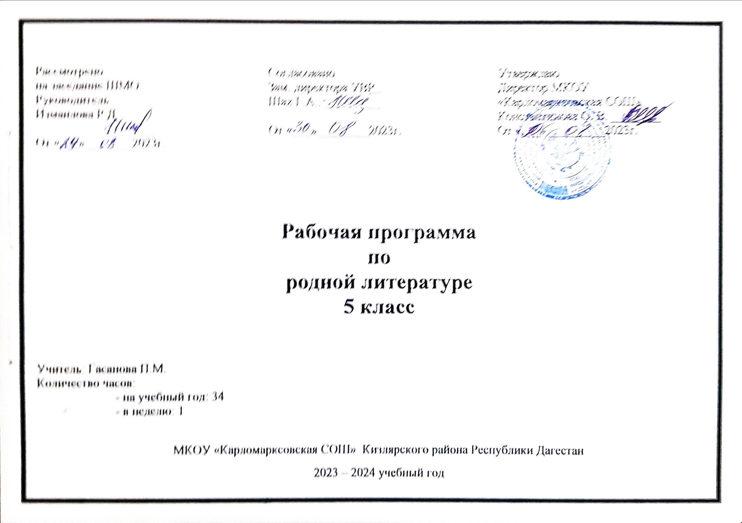
Рабочая программа по родной литературе для 5 класса
Настоящая программа по даргинской литературе создана на основе федерального компонента государственного стандарта основного общего образования и Программы по литературе для 5-11 классов издательства НИИ педагогики (Составитель- Муртазалиев. А. М.) Программа ориентирована на использование учебника «Аварская литература» Махачкала. ООО «Издательство НИИ педагогики»,2013г. Авторы учебника - А. Г. Гамзатов, Ч. М. Меджидова. Рабочая программа представляет собой целостный документ, включающий в себя следующие разделы: пояснительная записка, содержание курса по разделам, перечень учебно-методической литературы и календарно- тематический план. Важное значение в формировании духовно богатой, гармонически развитой личности имеет изучение литературы. Курс литературы в основной школе основывается на принципах связи искусства с жизнью, единства формы и содержания, историзма, осмысления историко-культурных сведений, нравственно-эстетических представлений, усвоения основных понятий теории и истории литературы. Изучение литературы в школе направлено на достижение следующих целей: * достижение духовно развитой личности, осознающей свою принадлежность к родной культуре, обогащение духовного мира школьников;
* формирование читательской культуры * овладение творческого чтения и анализа художественных произведений; * расширение круга чтения, повышение качества чтения.

1. Воспитание гражданственности, патриотизма, уважения к правам, свободам и обязанностям человека:
-ценностное отношение к своей малой и большой родине, семейным традициям; государственным символикам Дагестана и России, родному языку;
- элементарные представления о культурном достоянии малой Родины;
- начальные представления о правах и обязанностях человека и гражданина.
2. Воспитание нравственных чувств и этического сознания:
- элементарные представления о моральных нормах и правилах нравственного поведения, в том числе об этических нормах взаимоотношений в семье, классе, школе, а также между носителями разных культур;
- первоначальные представления о гуманистическом мировоззрении:
доброта, желание доставить радость людям; бережное, гуманное отношение ко всему живому; великодушие, сочувствие; товарищество и взаимопомощь;
- стремление делать правильный нравственный выбор: способность анализировать нравственную сторону своих поступков и поступков других людей;
- почтительное отношение к родителям, уважительное отношение к старшим, заботливое отношение к младшим;
3. Воспитание уважения к культуре народов Дагестана:
- элементарные представления о культурном достоянии народов Дагестана;
- первоначальный опыт межкультурной коммуникации;
- уважение к иному мнению и культуре других народов Дагестана и России.
4. Воспитание ценностного отношения к прекрасному, формирование представлений об эстетических идеалах и ценностях (эстетическое воспитание):
- элементарные представления об эстетических и художественных ценностях родной культуры и культуры русского народа;
- первоначальный опыт эмоционального постижения народного творчества, детского фольклора, памятников культуры;
- отношение к учёбе как творческой деятельности.
5. Воспитание трудолюбия, творческого отношения к учению, труду, жизни:
- ценностное отношение к труду, учёбе и творчеству, трудолюбие;
- потребности и начальные умения выражать себя в различных доступных и наиболее привлекательных для ребёнка видах творческой деятельности;
- дисциплинированность, последовательность, настойчивость и самостоятельность;
- бережное отношение к результатам своего труда, труда других людей, к школьному имуществу, учебникам, личным вещам;
- любознательность и стремление расширять кругозор.
6. Формирование ценностного отношения к здоровью и здоровому образу жизни:
- ценностное отношение к своему здоровью, здоровью близких и окружающих людей;
- первоначальные представления о роли физической культуры и спорта для здоровья человека;
7. Воспитание ценностного отношения к природе, окружающей среде (экологическое воспитание):
- ценностное отношение к природе;
- первоначальный опыт эстетического, эмоционально-нравственного отношения к природе.

По программе и учебному плану на изучение курса родной литературы отведено на год 34 часов, 1 час в неделю.
Ученик должен знать:
*образную природу словесного искусства; *содержание изученных литературных произведений; *основные факты жизни и творчества писателей - 19-20 века.
- Ученик должен понимать: жанровые особенности произведений.
- Ученик должен уметь:
--- выразительно читать произведения:
--- анализировать художественный текст;
--- выделять основные художественные части текста;
--- составлять план;
--- определять род и жанр литературного произведения;
--- дать характеристику героям;
--- выделить тему, идею
--- выражать своё отношение к прочитанному.
Учебно-методическая литература:
- «Аварская литература» - учебник для 5 класса. Авторы: А. Г. Гамзатов, Ч. М. Меджидова.
- «Певцы разных народов»
- «Антология аварской поэзии»
- «История дагестанской Советской литературы»

ТЕМАТИЧЕСКОЕ ПЛАНИРОВАНИЕ
программного материала по аварской литературе в 5 классе.

№ | Тема урока | Кол-во  часов | Примечание | Д/З | Дата
 | Устное народное творчество. | 1ч |  | стр 3-4
 | «Каменный мальчик». | 1ч |  | стр 5-7 пересказ
 | «Герой, совершивший три подвига» (сказка) | 1ч |  | стр 8-13 уметь отвечать на вопросы.
 | «Волк и осёл» (сказка) | 1ч |  | стр 15-16
 | «Али, оставленный в ущелье». | 1ч |  | стр 19-22 отрывок наизусть
 | Загадки. | 1ч |  | стр 23-24
 | Пословицы и поговорки. | 1ч |  | стр 25-28
 | Гамзат из Цада «Лев и заяц», «Песня коровы» | 1ч |  | стр 35 отрывок выучить наизусть
 | А. Хачалов «Шахламаз» | 1ч |  | пересказ
 | А. Хачалов «Шахламаз» | 1ч |  | ответить на вопросы
 | Абасил Мухамад «ЧIибирикъ» | 1ч |  | стр 51-54 выраз. чт.
 | Абасил Мухамад «ЧIибирикъ» | 1ч |  | стр 55-57
 | Алигаджи из Инхо «Богатым людям» | 1ч |  | стр 62 выраз.чт.
 | Элдарилав «Хъуру-хъара» | 1ч |  | стр 66 уметь анализировать
 | Саид Кочхюрский «Проклятие Мурсалхану» | 1ч |  | выраз. чт.
 | А. Гафуров. «Моя жизнь» | 1ч |  | стр 76-81
 | А. Гафуров. «Моя жизнь» | 1ч |  | стр 82-85
 | А. Иманагаев «Жизнь крестьянина» | 1ч |  | стр 88 выраз. чт.
 | Гамзат из Цада «С кем дружить?» ( стихотворение) | 1ч |  | стр 91 наизусть.
 | М. Шамхалов «Пещера зурначей» | 1ч |  | стр 92-97
 | М. Шамхалов «Пещера зурначей» | 1ч |  | стр 99-105
 | М. Сулиманов «Опасное путешествие» | 1ч |  | 1-5 главы читать
 | М. Сулиманов «Опасное путешествие» | 1ч |  | 6-8 главы
 | М. Сулиманов «Опасное путешествие» | 1ч |  | 9-11 главы
 | Сочинение « Наши обычаи» | 1ч
 | Ф. Алиева «Учитель». | 1ч |  | выраз. чт.
 | Р. Гамзатов «Вера Васильевна» | 1ч |  | стр 129 выучить наизусть
 | Р. Гамзатов «Вера Васильевна» | 1ч |  | стр 129-133 читать.
 | А. Хачалов «Прости меня, товарищ майор» | 1ч |  | стр137-141
 | А. Хачалов «Прости меня, товарищ майор» | 1ч |  | стр 142-145
 | Кадрия Темирбулатова «Мечты детства» | 1ч |  | 3 куплета наизусть.
 | М. Абдулхалимов «Отцовский дом» | 1ч |  | стр 152-159
 | М. Абдулхалимов «Отцовский дом» | 1ч |  | стр 160-162
 | А. Жафаров «Хитрый медведь» | 1ч |  | стр 167-170
Всего 34часов



